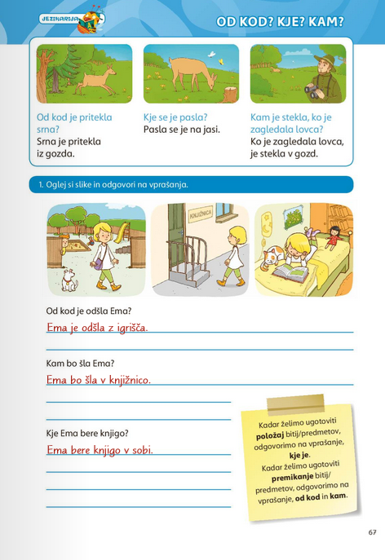
VPRAŠANJA:

- Mojca je pritekla iz spalnice.
Od kod je pritekla Mojca?
- Mojca je bila v spalnici.
Kje je bila Mojca?
- Ko je Mojca zagledala mamico, je stekla v kuhinjo.
Kam je stekla Mojca?
- Ptica je priletela iz krmilnice.
Od kod je priletela ptica?
- Ptica je bila v krmilnici.
Kje je bila ptica?
- Ptica je odletela v gozd.
Kam je odletela ptica?

